(出國類別：國際會議）

出席2012年第18 屆GCC電子化政府暨電子化服務國際化會議出國報告

服務機關：財政部財稅資料中心
姓名職稱：梁盈潔管理師
派赴國家：杜拜
出國期間：101年5月19日至5月23日
報告日期：101年8月22日
摘要
電子化政府及電子化服務國際會議(GCC e-Government and eServices Conference)，近年來已發展成為全球規模最大且最重要的電子化政府會議，參與的會員涵蓋政府機關領導與執行階層相關人員,資訊長,以及IT專家學者等，在這個重要的經驗及創意交換及分享的平台上，可以了解各國在推動電子化政府服務時所遭遇的挑戰，以及面對挑戰的解決方法，這些智慧的結晶提供會議代表可以從不同面向觀點來促進該會員政府及組織推動電子化政府服務治理的成效。
本中心為財政部資訊主管機關，也是政府組織改造後唯一的三級資訓機關，多年來均以提供民眾優質的資訊服務為宗旨，陸續於政府機關中導入各項資訊科技作為提供便捷資訊服務的基礎，並致力於促進政府服務電子化，例如從1998年3月財政部啟用GCA網路身分識別服務開辦個人綜合所得稅網路申報、革新公務訊息的傳遞方法公文電子交換、電子閘門系統促進跨機關、跨系統線上資料交換，打造電子發票整合服務平台，及國地稅賦稅再造…等，均為電子化政府的進一步發展，奠定良好的基礎，為使我國推動電子化政府有更好的成效，有必要參與國際相關論壇或會議以汲取前瞻性新知，作為推動及解決本國e化發展問題及挑戰的參考，參與本次會議實屬難能可貴，且收穫豐盛，對於未來我國推動電子化政府也更具信心，也感謝本中心蘇俊榮主任的鼓勵與支持才能順利成行，謹致謝忱。
目 次
壹、目的 1
貳、過程 2
一、背景說明及簡介 2
二、會議大綱 3
三、專題演講 7
(一)全球化電子化政府趨勢探討 7
(二) 歐盟的好處:一個電子化政府管制服務的方法 9
参、心得及建議事項 11
肆、附錄：專題演講內容資料來源(含圖) 12

壹、目的
參與本次會議主要目的在了解目前世界各國電子化政府(e-Government)的發展情形及展望，由於當前政府各項措施均與電子化息息相關，政府施政效率、業務的簡化，及創新服務亦與電子化程度有密不可分的關係；本中心為資訊業務規劃及執行機關，除須掌握各種資訊技術的進展，亦需了解業務流程及內容，二者結合才能再造與創新，更是本中心同仁需掌握的核心技能，目前適逢本中心推動賦稅再造專案及組織改造兩項重要專案，因此，希望藉由參與本次會議以了解世界各國當前電子化政府推動現況，及各國政府對於電子化政府的願景及電子化服務的相關措施，以便對目前進行的專案及將來新興的業務，在規劃、執行、維護等各階段均能有所助益。
貳、過程
一、背景說明及簡介
第18屆GCC 電子化政府及電子化服務國際會議(eGovernment and eServices Conference)於2012年5月18-23日假阿拉伯聯合大公國-杜拜舉行，主辦單位為該地負有盛名DATAMATIX 公司(主要業務為舉辦各種大型會議，為知識管理服務的提供商)，DATAMATIX公司認為近年來電子化政府相關議題已成為當前政府機關最重要之課題之一，為提供平台供世界各國交換及分享電子化政府相關技術與經驗，自1995起開始舉辦電子化政府及電子化服務會議，至今已第18屆，故成為該區域規模最大之電子化政府論壇之一。
此次會議與會人士，除各國政府資訊人員外，亦邀請電子化政府產業專業人士，政府電子化服務供應商，及相關專家學者與會並發表演說，另杜拜政府亦派員與會分享當地電子化政府面臨之問題及挑戰，會議重點除經驗交流外，也希望了解各國電子化服務對於該國相關業務之影響，便民程度及成本高低等，期望能透過此平台，促成各國相關官員及資訊專業人員間的技術及業務交流，並將創新之想法用於各國推動電子化政府的過程。
二、會議大綱
此次會議共進行5天，皆是以演講方式進行，原則上每天會議內容皆有各國及杜拜當地專業人士或政府官員穿插進行演講，可使演講者以較深入之方式介紹相關技術及內容，而每場演講會後的問答時間更是發言踴躍，此次會議議程簡述如下:
時間 | 議題
Day 1 | - 國家文件研究中心電子化政府個案研究(National Centre for Documentation and Research e-Government Case Study)  - 海灣合作委員會(GCC) 2012年電子化成熟度報告 - 測量和制定標準的成功與挑戰(GCC 2012 e-Maturity Report Announcement – Measuring and Benchmarking GCC Success & Challenges)  - 全球電子化政府大趨勢(Global e-Governance Mega-Trends)，相關細部主題如下:  - 採用開放的政府實施模型策略，以增加民眾參與  - 改善向民眾發布政府資訊之服務  - 提高政府信息的準確性  - 海灣合作委員會(GCC) -整合電子化政府在歐盟的經驗教訓(Unified GCC e-Government : Lessons learned from the EU)  - 海灣合作委員會(GCC)從歐盟汲取的經驗教訓(What can the GCC take away as lessons learned from the EU efforts)  - 歐盟在電子化政府所採用的一致性方法用於海灣合作委員會(GCC)聯盟發展一致性資料和資訊網路的效益 (The benefits for the EU having one approach in e-Gov and steps ahead for the GCC Union Development of a unified GCC network for data and information)  - 建立電子化政府組織結構的定義/術語和概念 (Establishing a definition/term and the concept of e-Government in Organizational structure)  - 沙烏地阿拉伯勞工部電子化政府個案研究(Saudi Arabia Ministry of Labor e-Government Case Study)
Day 2 | - 城市雲：公民的移動應用和雲技術服務的概念-台北市電子化政府為例  (Taipei City’s e-Government Case Study  Concept of City Cloud: Mobile Application and Cloud Technology Services for Citizens )  - 移動應用 - 新一代電子服務交付(Mobile Applications – and Next Generation e-Services Delivery)  - 從提供電子服務到提供電子服務的價值(From delivery of e-Services to value of services delivered)  - 從操作系統到付款APP，到提供最好的電子服務(From an operating system to payment apps, to best e-Service delivery)  - 建置M-政府專案成功的故事(m-Government project implementation success story)  - 電子化政府一站式服務交付(e-Government one-stop-shop service delivery)  - 電子化政府多渠道提供服務策略(e-Government multi-channel service delivery strategy)  - 阿拉伯聯合大公國外交部電子商務轉型方案：快速達陣及其路徑圖 (UAE Ministry of Foreign Affairs e-transformation Program: Roadmap and Achieved Quick-wins)  - GCC E-透明度和可擷取度的挑戰(GCC e-Transparency and e-Accessibility Challenges)  - 電子化公民對電子化政府之期望 (What do e-Citizens expect from e-Government)  - 企業需哪種電子化政府支援  (What support do businesses need from e-Government)  - 發展相連接的電子知識，電子公民和電子企業(Developing connected e-Knowledge, e-Citizens and e-Businesses)  - 電子公民和企業在發展電子化政府決策的參與  (e-Citizens and business involvement in e-Government development decision making)  - 沙烏地阿拉伯國王大學電子化政府個案研究(King Saud University e-Government Case Study)
Day 3 | - 電子化政府的趨勢：阿拉伯聯合大公國和海灣合作委員會國家深入觀察(E-Government Projects Trends: A Closer Look at UAE and GCC Countries)  - 資通訊技術基金邁向無處不在的技術(ICT Fund Towards Ubiquitous Technology)  - 建置電子化政府的成功故事(e-Government Project Implementation Success Story)  - Sejel和Hajj部的成功故事(Sejel and Ministry of Hajj Success Story) (Hajj 朝覲，朝聖之義)  - 全球電子支付閘門(Global e-Payment Gateway)  - 可立即啟用的的IT解決方案，BOT模式(Turnkey IT solutions on a Build Operate Transfer (BOT) Model)  4. 杜拜法院為例：E-公證(Dubai Courts Case Study: e-Notary)
Day 4 | - 政府組織的社會媒體「賦權人民！公益用社會媒體」(Social Media for Government Organizations "Empowering People! Using Social Media for Public Good")  - 政府組織的社會化媒體：歐洲為例(Social Media for Government Organizations: A European Case Study)  - 建置電子化政府的成功故事(e-Government Project Implementation Success Story)  - 杜拜市政府電子化政府案例討論(Dubai Municipality e-Government Case Study)  - 電子化政府記錄管理之效益(Records Management Towards e-Gov Benefits)
Day 5 | - 政府機關雲端計算及E-服務導向架構 (Cloud Computing and e-Service Oriented Architecture in Government Organizations)  - 沙烏地阿拉伯高等教育為例(Saudi Higher education Case study)  - Hacktivism的網絡威脅和駭客主義的增長(Cyber Threats and Increase in Hacktivism)：  -網絡威脅 - 全球及海灣合作委員會的觀點(Cyber Threats - The Global & GCC Perspective)  -何謂apt/ Hacktivism – 及其最近的增長？(What is APT / Hacktivism - and its recent increase?)  -什麼是模擬攻擊？(What are Impersonation attacks?)  -駭客威脅對E-政府及金融機構衝擊為何 (What is the impact due to these Threats on e-Govt & Financial institutions)  -減輕網絡威脅的策略(Strategies to mitigate Cyber Threats)  - 杜拜法院電子司法系統(Dubai Courts e-Justice System)  - AL--Riyadh報紙成功的個案研究(Al-Riyadh Newspaper successful case study)  - 電子化政府的明天(E-Government of Tomorrow)  - 埃及當地政府入口網站(Egypt Local Government Portals)  - 下一代數據中心和綠色運算(NGN Data Centers and Green Computing)

三、專題演講
(一)全球化電子化政府趨勢探討
由於日漸複雜的任務型態，當前智慧型手機及平板電腦所形成的移動世界中，新興運用趨勢開始崛起，現今電子化政府會面臨更多且更複雜的問題，而影響相關問題原因如下:
1.人口結構的變化，已開發國家人口逐漸老化，發展中國家人口結構的年輕化，甚至已開發國家開始面臨許多債務問題。面對這種情況，可建置客製化的服務，例如可以建置國民個人健康追蹤管理網站，並提供個人健康問題相關處理方式及參考建議的醫療場所等，甚至可提供主動之幫助，以減少人口老化所造成之國民健康問題。
2.賦予人民權利更多，人民更可大聲表達自己意見，故政府一定要重視資訊之透明化及精確性。但提供眾多意見亦有可能會造成消極反饋，故應讓人民參與決策，或營造機會使人民了解整體運作流程，以減少因資訊公開所造成的誤解。例如政府可以於網站上進行某項潛在性政策或活動之贊成反對投票，以了解民意。
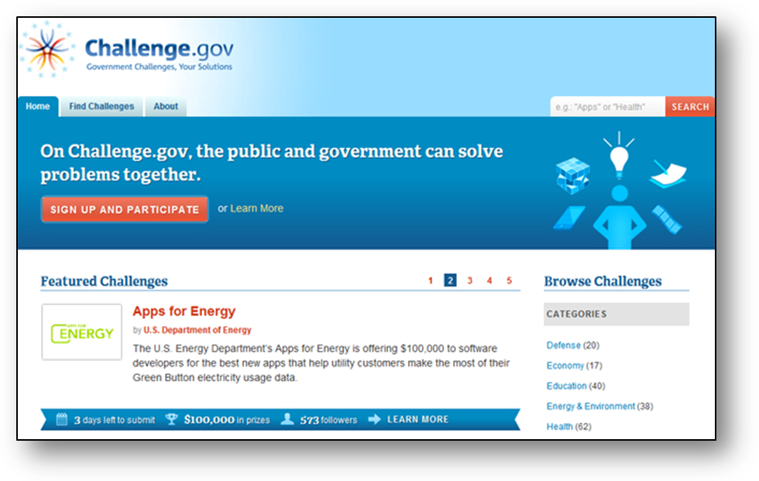
圖一 讓人民參與決策過程網站
3.加速的改變的現況，使政府機關需不斷引進新的技術來搭配瞬息萬變的業務，另新型態的業務也需高層的支持，甚至還會有隱藏之安全問題，此時需要大膽的破壞來支持新興業務及技術。
4.所有事務的全球化，造成經濟和社會高度互相依存，機構間也高度相互合作交換資訊，但卻會造成錯誤資訊的傳染，及因「太大」而不能倒的現象，此時可考慮一站式解決方案，彙整各方資源至一網站，使人民方便尋找解決方案，但不影響解決方案之內容與專業性。

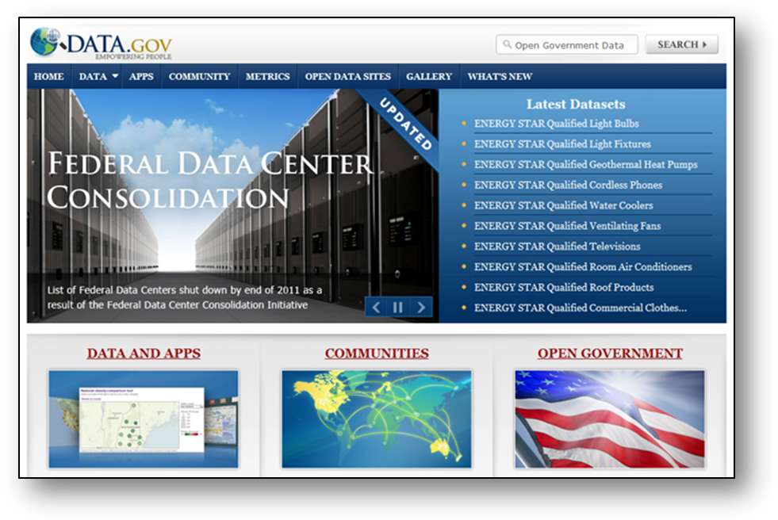
圖二 一站式網站
線上服務分成四個階段，新興(emerging)→增強(enhanced)→交易(transitional)→連接(connected)。因此規劃電子化政府時，應參考線上服務將來發展的方向，長遠來看，欲建立成功之電子化政府，可建立開放式政府模型，
即公共利益及價值，和科技發展挑戰及風險之間之連接，可先從增加資訊之透明度開始，再加強人民公開參與程度，進而強化彼此之合作，最後達成政府及人民互相無處不在之參與。而為建置開放式政府模型，需建立在以下首要三個要件上: (1)建立一致的標準，(2)措施的推動皆須以公民為中心，(3)一站式政府。需先在此三件事上建立基礎，開放式政府始能達成其目的。

(二) 歐盟的好處:一個電子化政府管制服務的方法
歐盟成立後，除經濟體成為一整合之共同體外，資訊整合亦是各國政府極力推動的重點業務-「建立一個單一的數位市場」。但是在現行歐盟會員國，建立新的共用電子化政府並不容易，因為各國資訊依舊之獨立且隔離，電子化政府應該是一個共用的解決方案! 但沒有相互連接，就沒有單一市場!
歐盟針對此種現況有多種解決方案，現有的歐盟會員國在現行電子化政府架構上選擇建立各種策略，希望使他們會員國成員，可以選擇以開放之方式來適應統一的電子化政府，而歐盟選擇了e-Justice、電子衛生保健e-ID、電子採購
、電子商務等作為推廣共用之電子化政府項目。而實際上做法，是建立資訊交換橋樑來交換彼此資訊，但各國資訊架構等依舊沒有更改，尤其各業務流程也無變更，所以就演變成雖有資訊交換，但資訊溝通還是以是適用自己所有之現行資料架構，並非真正資訊共享。
根據歐洲政策研究中心的估計，歐盟2020年國內生產總值會成長4%達到500億歐元，而單一的電子化政府效益估計為100億歐元，為單一市場20%附加價值。故需更加努力整合單一共用之電子化政府，相關增進共用之方式有:
- 現行e-Justice、電子衛生保健e-ID、電子採購、電子商務個別共用項目，轉變成一個共用眾多議題的平台及使用，意即這些原本單獨共用的單一議題，可以在一個共用環境上進行使用。
- 而原本單獨獨立的各國各種資訊，應進行交換，並且對於蒐集到之資訊重複使用，進而成為公眾皆可使用之資源(像是OPEN SOURCE)，並且相關資源要具有延伸性，還要可以接受各種變化。
雖然有上述方法可以變通，但實際上還是仰賴各國對於此項議題之重視及經濟上之支援程度，故歐盟之各會員國也會有共用電子化政府程度上之不同。
在過往10年(2001-2010)，歐盟電子化政府策略歷經以下過程，2001年第一屆歐盟電子化政府會議（布魯塞爾）、2005年會議/部長級宣言（曼徹斯特）、2006年電子化政府行動計劃（安理會）、2007年會議/部長級宣言（里斯本），在會中各國針對工作進度和基準進行報告，並分享實踐與社區共享過程，在此階段，成就為分享顯著的線上公眾服務。
而下一個階段，歐盟2011-2015年預訂達成電子化政府之行動計劃重點如下:
- 增強人民權力(Empowerment)：使用集中化設備，加強溝通合作，重複利用已獲得之資訊，加強資訊的透明化，並且加強公民參與程度。
- 單一市場(Single Market)：了解人員流動性、產業流動性及建立可廣泛交互使用之服務。
- 效率及效能(Efficiency and Effectiveness)：主管人員的負擔，組織流程，綠色政府等。
- 先決條件(Pre-conditions)：電腦軟體的互通，創新。
針對上述行動計畫論點，歐盟主要策略是要「確保到2015年無障礙的公共部門的網站」，而計畫各處理原則如下:
- 增強人民權力(User empowerment)：確保到2015年無障礙公共部門的網站、公共部門信息再利用指令的修訂。
- 單一市場(Single Market)：無縫跨境的公共服務、實施e-Environment服務、電子採購能力互連白皮書、完全可互操作的電子化政府服務、作為完全成熟的電子政務中心單聯繫方式運作、關鍵跨境公共服務的共同清單。
- 效率及效度(Efficiency and Effectiveness)：eCommission2011-2015年計劃。
- 先決條件(Pre-conditions)：電子簽名指令的修訂、相互承認的決定、採用歐洲的相互操作性戰略和框架、實施歐洲相互操作性框架、實現相互操作(馬爾默和格拉納達聲明，Malmö and Granada Declarations )。
另歐盟另有針對電子健康(electronic Health ，e-Health)部分進行整合，ep-SOS是歐洲主要的電子健康的互操作性項目，由歐盟委員會和合作夥伴共同出資。它著重於改善公民的醫療待遇，而國外衛生專業人員也須提供必要的病人數據便於參考。
另歐盟亦有推出「3.0的衛生服務」(The 3.0 Health Services)。該服務內容主要是長期照顧病患。照顧長期病患通常是需要多方訓練，若有3.0的衛生服務的工具和方法，可創造透明化及知識共享的共識，另透過3.0的管理科學方式，對於病人的護理，可以創造建立許多改善和合作內容方式。
最後，若要達成共用之電子化政府，隱私權(Privacy)議題一定要別注意:
- 需永遠由用戶來掌控他們的隱私。
- 若為跨越國界共享用戶，須明確經過他們同意。
- 披露的內容須是最小化，例如：18歲以上，生活在...，而非直接揭露實際歲數或居住地址。
- 不儲存個人數據。
- 另有些過家會有國際個人編碼，不論這些編碼如何運用，最原始可辨識何人的號碼，都只能由政府回收利用。

参、心得及建議事項
此次參加第18屆GCC 電子化政府及電子化服務國際會議，正好台北市政府亦參與分享經驗，主要針對北市府所做之整合性網站—MOTA趣味台北地圖(Map of Taipei Amusement)內容於手機(APP)端呈現，並進行現場展示。由於會上搭配實機展示，會後問答反應非常熱烈，問最多的問題，並非技術整合，而是開發此系統的效益，或是規劃時民眾參與程度，以及如何評估此系統是否成功，效益評估的指標有哪些…等。
電子化政府非常重要的議題就是跨資源整合，這也是最難解決的實踐過程之一，但當耗費眾多資源及金錢進行整合後，民眾觀感及實用度，以及系統達成之效益，其實才是整個電子化政府發展衡量指標中最重要的。
本中心業務近年來除原本主力稅務系統功能的開發外，關於便利民眾或使用者之系統規劃比重亦開始增加，例如此次賦稅再造多元溝通管道的簡訊發送功能，稅務入口網整合性提供民眾辦理稅務業務…等，均開始以民眾需求為導向進行系統規劃及開發，目前民眾對於政府之期望越來越高，除正確度外，方便的使用環境，單一進入點及快速回應，皆屬民眾的期待。參加此次會議，深刻感受到往後系統規劃或開發，更應以民眾或使用者需求為導向，且在規劃期間，一定要讓相關人員充分參與其過程，因為就算成功整合了眾多資源，若相關內容其實並不合使用者需求，或是未有成功的宣導讓大家知曉，就算成功整合許多資源，也不算是成功的e-Government! 故本中心將來業務發展，除對於系統規畫應注意系統整合中技術問題的克服外，另需考量整合對於使用者之需求的滿足和實用度，必要時甚至需做宣傳或宣導，以便使e-Government的效益達到最高!
肆、附錄：專題演講內容資料來源(含圖)
1. eGovernance mega trends/Mr. Patrick Schwerdtfeger
2. The benefits for the EU having one approach in e-Governement services and likely steps ahead for the GCC Union./ Drs. Boyd Hendriks

